扬州树人学校 第三次模拟考试试卷九年级历史 2016.5

说明：
（满分： 50 分；考试时间：60 分钟）

1．答题前，考生务必将本人的姓名、准考证号填写在答题卡相应的位置上。
2．选择题每小题选出答案后，请用 2B 铅笔在答题卡指定区域填涂，如需改动，用橡皮擦干净后，再填涂其它 答案。非选择题请用 0.5 毫米的黑色签字笔在答题卡指定区域作答，在试卷或草稿纸上作答一律无效。考试结 束后，请将答题卡交回。

一、选择题（下列各题只有一个最符合题意的答案，请将所选答案涂在答题卡上。每小题 1 分，
共 25 分。）
1、从地方行政组织来看，吕思勉先生把古代中国划分为“部落时代”、“封建时代”、“郡县
时代”这三个先后相继的时代。其中与“封建时代”相对应的朝代是
A．西周 B．秦朝 C．西汉 D．宋代
2、“百家争鸣”被称为中国古代第一次思想文化高峰。对此贡献杰出的代表人物是 A．秦始皇 B．孟子 C．董仲舒 D．陈独秀
3、宋元时期的社会经济和科学技术发展到一个新的高度，处于当时世界文明的高峰。下列选项
与宋元时期史实不．符．合．的是
A.出现世界上最早的纸币——“交子” B.司马迁主持编写《资治通鉴》
C.民族融合进一步加强 D.宋朝政府积极鼓励海外贸易
4、有学者评论说：“如果从中外文化对比的角度看，古代中国的政治文化，和同时代任何国家
相比，都更具有平民性„„”此观点评价下列哪个朝代的“政治文化”最恰当
A. 秦朝 B.西汉 C.东汉 D.唐朝
5、下列哪几项措施有利于我国古代封建专制主义中央集权的加强 ①西周行分封制 ②元朝推
行行省制度 ③明清时期八股取士 ④清朝设军机处
A．①②③④ B．②③④ C．①②③ D．①②④
6、我国当代著名学者余秋雨说：“废墟是昨天派往今天的使者，废墟让我们把地理读成了历史。”
站在南京古城墙的废墟上，我们可以“读到”的历史不包括
A．中国第一个不平等条约的签订 B．孙中山宣告中华民国临时政府成立 C．陈独秀创办《新青年》 杂志 D．日军屠杀中国人民 30 万人以上
7、西方列强的枪炮声震醒了清王朝部分官僚，从 19 世纪 60 年代开始，他们发起了一场自救运 动。其主要影响是
A．富国强兵 B．开始了中国的近代化
C．挽救了民族危亡 D．阻止了外国资本主义扩张
8、毛泽东在给蔡元培的信中说：“„„孙中山先生联俄、联共与农工政策，行之于 1925 年至
1927 年之第一次大革命而有效，国共两党合作之时期，亦即国民党最革命之时期„„。”纵
观中国近代历史，国共两党在以下哪些方面有过合作
A．辛亥革命、黄埔军校、国民革命 B．黄埔军校、国民革命、抗日战争 C．黄埔军校、国民革命、解放战争 D．辛亥革命、长征、抗日战争
9、下列会议内容或影响反映了中国共产党革命道路的历程，按时间先后顺序排列正确的是
①确定了以毛泽东为核心的党中央的正确领导 ②确定党的中心任务是领导工人运动 ③正确 分析国内主要矛盾是人民日益增长的物质文化需要同落后的生产力之间的矛盾 ④为争取抗 日战争的胜利和实现中国的光明前途准备了条件
A．②①④③ B．①②③④ C．②①③④ D．②④①③
10、下图反映的是中国共产党在不同时期的土地政策，对两图放映的政策理解不正确的是

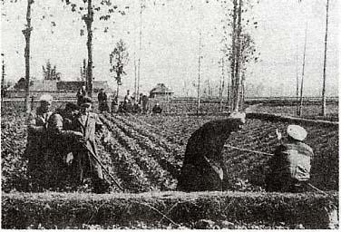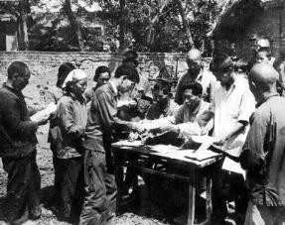
图一 1950 年农民丈量分配土地 图二 农民领取土地承包合同 A.都在社会主义制度建立后实施
B.图一实行的是农民土地所有制，图二实行的是家庭联产承包责任书制 C.图一使无地少地农民分到了土地，图二使农民获得了生产自由权
D.都解放了农村生产力，促进了农业经济发展
11、下列图片所反映的主体应该是

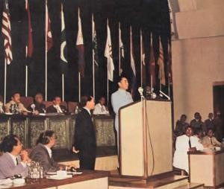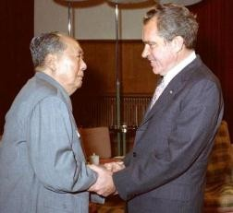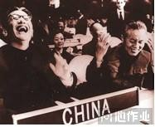
周恩来与万隆会议 毛泽东会见尼克松 乔冠华开怀大笑
A.国防现代化 B.新中国外交 C.祖国统一大业 D.两岸交流
12、模仿和创新相结合是日本民族的一大特色，主要是“汉化”和“欧化”。“汉化”是指 A．伯里克利改革 B．大化改新 C．明治维新 D．确立天皇制度
13、在神学笼罩的黑暗中，随着欧洲封建社会的衰落和新兴资产阶级的产生，思想文化的巨人
向愚昧和无知发起了挑战。这一挑战的先驱是 A．伏尔泰 B．但丁 C．达·芬奇 D．莎士比亚
14、《拿破仑法典》是资产阶级国家第一部民法典，下列阐述与它的立法精神与原则相悖的
A．民事权利平等 B．承认贵族与资产阶级特权 C．契约自由原则 D．财产所有权无限制原则 15、18 世纪末,随着英国经济实力的增长，以英国为代表的西方人士对中国的态度多以侮辱和谩
骂取代以前的尊重和颂扬,这是因为英国在这一时期
A.与中国签定《南京条约》B.完成资产阶级革命 C.确立了君主立宪制 D.进行了工业革命 16、某校九年级学生李强在学习日本明治维新的内容时，将它与俄国 1861 年改革进行了比较，
概括出两次改革运动有以下相同点。其中正确的是
A．改革前两国都有民族危机 B．都是资产阶级领导的改革
C．改革促使两国社会制度变化 D．改革后都建立了民主共和政体
17、“他是近代自然科学的奠基人之一，在天文学上发现了万有引力定律，在教学上创建了微
积分，在力学上建立了完整的力学理论体系。”这位科学家足
A.伏尔泰 B.牛顿 C.爱因斯坦 D.邓稼先
18、很多俄罗斯学者和普通百姓认为，不管有什么缺点，“十月革命”都是 20 世纪一个重大事
件，它开辟了人类历史发展的新阶段。这里的“新阶段”新在
A．推翻了沙皇专制统治 B．建立了资产阶级临时政府 C．诞生了世界上第一个社会主义国家 D．实现了苏联的社会主义工业化
19、苏联解体的标志性事件是
A．立陶宛宣布独立 B．《苏维埃主权共 和国联盟条约》 公布
C．“八一九事件” D．《阿拉木图宣言》的签署
20、某班开展“二战后两极格局形成”的探究活动。下列内容符合这一主题要求的是
A.《共产党宣言》 B.《凡尔赛和约》 C.经济危机 D.“北约”“华约”的建立
21、扬州建城始于

A.春秋时期 B．战国时期 C．秦朝时期 D．西汉时期
22、文成公主远涉千山入藏婚配松赞干布书写了我国古代民族关系的一段佳话，下列古代奇女
子中如文成公主般为民族关系和谐发展远嫁边地的扬州姑娘是：
A．金城公主 B．细君公主 C．王昭君 D．黄道婆
23、唐朝时期的扬州有“天下之盛，扬为首”的说法，促使扬州繁盛的直接原因是
A．自然条件优越 B．政治清明 C．经济重心南移 D．交通区位优势
24、扬州一直以来人文荟萃，人才辈出。下面属于近现代扬州历史名人的是：
①郑板桥 ②崔致远 ③朱自清 ④吴征镒 A.①②③④ B.①③④ C.①③ D.③④
25、“烟花三月下扬州”。如果你是导游，你将向游客推荐的扬州名胜古迹有
①瘦西湖 ②平山堂 ③个园 ④圆明园
A. ①②④ B.②③④ C.①②③ D.①③④ 二、非选择题(26 题 9 分，27 题 8 分，28 题 8 分，共 25 分)

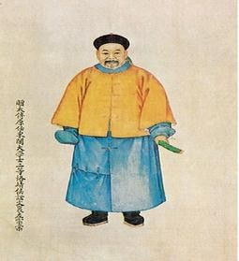
26、阅读下列材料：（共 9 分）
材料一：西域都护府既是汉朝的军事驻防区，也是一个特殊的行政区。 一方面„„不设置郡、县，依然保留原来的国，„„，但掌握它们的兵力 和人口等基本状况；另一方面，都护代表朝廷掌管这些国家的外交和军事 权，可以调动它们的军队，决定它们的对外态度，必要时还可直接废立他
左 宗 棠
们的君主，甚至取消某一个国。
——百度百科
图一
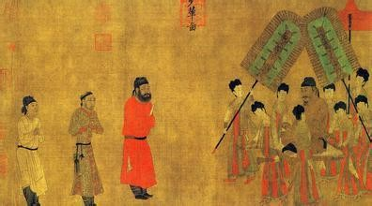
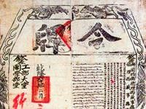
材料二：

图二 步辇图 图三 驻藏大臣令牌（局部）
材料三：中华民族是具有强大的生命力和凝聚力的。尽管历史上有过多少次外族入侵和内部纷 争，都不曾使我们的民族陷于长久分裂。近三十年台湾同祖国的分离，是人为的，是违反我们 民族的利益和愿望的，决不能再这样下去了。——1979 年 1 月 1 日《告台湾同胞书》
（1）材料一中的西域都护府管辖的是现在我国的哪一地区？（1 分）材料一中，图一人物对该 地区的最大贡献是什么？（1 分）
（2）阅读材料二，写出图二所反映的史实。（1 分）图三反映的官职主要职责是什么？（1 分）
（3）依据材料三结合所学知识，造成“近三十年台湾同祖国的分离”的原因是什么？（1 分） 为解决“近三十年台湾同祖国的分离”的问题，我国提出了什么基本方针？（1 分）台湾地区在 历史上遭受过哪两个“外族入侵”？（2 分）
（4）通过以上关于中央与边疆关系的问题探究，你明白了什么道理？（1 分）

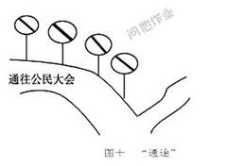
27、民主与法制的建设是国家政治生活的重要内容。阅读材料，回答问题。（共 8 分） 材料一：
材料二：就在 1689 年秋天，一群
人开始共同统治一个国家„„它 标志着一个人统治一个国家的时 代在这个国家正式结束。
——《大国崛起》
禁行标志

公民大会

图一：通途

材料三：十八世纪的天才们不单只是哲学家或某个方面的学者，最重要的是他们极其关注社会， 更加具有批判的精神和意识„„在这些启蒙学者的眼中，以往的一切社会形式和国家形式，一 切传统观念，都被当做不合理的东西扔到垃圾堆里了。——陈乐民、周弘《欧洲文明的进程》
材料四：新中国的建立，使中国实现了从两千多年的封建专制政治、近代以来照搬西方民主政 治模式的失败尝试向新型人民民主政治的伟大跨越。——国务院新闻办《中国的民主政治建设》 白皮书
请回答：
（1）依据材料一结合所学知识，材料一“通途”中交通禁行标志是针对哪些人？（2 分）
（2）材料二中的“这个国家”在 1689 年后确立的新政治制度受到哪部法律文献的保障？（1 分）
（3）以法国为例，结合所学知识，指出材料三中所说的“不合理的东西”在政治制度上的主要 表现是什么？（1 分）在启蒙学者的影响下，20 世纪初，中国颁布了哪部法律文献？（1 分）
（4）根据材料四，结合所学知识简要回答，19 世纪末中国哪一历史活动“照搬西方民主政治模
式”？（1 分）
（5）在“新型人民民主政治”下，我国人民行使权力的最高机关是什么？（1 分）
（6）综合上述材料说说你对人类政治文明发展的认识。（1 分）
28、经济全球化是当代世界经济的重要特征之一，是世界经济发展的重要趋势。阅读材料：（共

8 分）
材料一：技术是经济全球化的基础，“凭借全球性技术（如：无线电通讯技术、核武器、洲际 运载火箭、计算机网络等）而形成的经济、军事力量，无疑会为掌握这些力量的国家带来巨大 的利益。准确地说，全球化将处在掌握全球化技术力量的国家主导之下。”
——摘自赵英《技术演进与全球化》 材料二：中国按照加入世贸组织的协议承诺，关税平均水平从 15.3%降低至 9.8%。„„。中国 有效利用劳动力资源优势和外来资本技术优势发展加工贸易，加工贸易进出口总额从 1980 年的
16.66 亿美元增加到 2011 年的超过 1.3 万亿美元。 ——人民日报
材料三：2015 年以来，美方针对巴西、印度、韩国、俄罗斯、日本、荷兰、英国、土耳其和中 国等多个国家的冷轧板、镀锌板、不锈钢板等钢铁产品启动多起贸易救济调查，并采取措施， 意图将国内钢铁产业的困境转嫁国外，借机给予国内产业额外保护。
——商务部贸易救济调查局负责人谈话
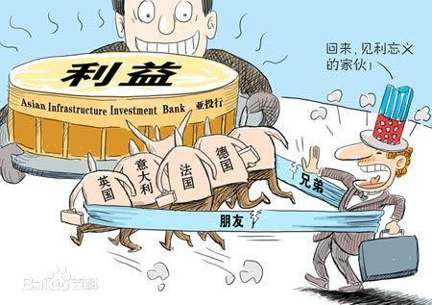
材料四：
注释：亚洲基础设施投资银行（简
称亚投行，AIIB）是一个政府间性 质的亚洲区域多边开发机构，重点 支持基础设施建设，成立宗旨在促 进亚洲区域的建设互联互通化和 经济一体化的进程。

请回答：
（1）依据材料一，经济全球化趋势出现的主要原因是什么？（1 分）
（2）依据材料二内容，结合所学，请你概括出全球化浪潮给中国带来了什么机遇？（1 分）
（3）从材料三可以看出当今世界各国在全球化背景下的关系是什么？（2 分）
（4）依据材料四，英法等西方国家加入亚投行的出发点是什么？（1 分）世贸组织和亚投行等 经济组织的出现与经济全球化趋势之间有何联系？（1 分）材料三中漫画反映了当今世界政治格 局呈现怎样的演变的趋势？（1 分）
（5）通过综合以上材料，你认为我国要在全球化浪潮中立于不败之地，应该怎么做？（1 分）
扬州树人学校2015-2016学年度第二学期第三次模拟考试
九年级历史参考答案 2016.5
（满分： 50分；考试时间：60分钟）
选择：
1-5 ABBDB 6-10 CBBAA 11-15 BBBBD 16-20 CBCDD 21-25 ABDDC

非选择
26、（1）新疆 左宗棠收复新疆
（2）文成公主入藏 同达赖、班禅共同管理西藏事务
（3）人民解放战争国民党战败退往台湾 和平统一，一国两制 荷兰、日本
（4）我国自古以来就是一个统一的多民族国家；国家统一是大势所趋；（主题围绕国家统一，言之有理即可得分）
27、（1）妇女、儿童、外邦人、奴隶 （任答两个即可得分）
（2）《权利法案》
（3）君主专制；封建等级制度（任答一个即可得分） 《中华民国临时约法》
（4）百日维新（戊戌变法）
（5）全国人民代表大会
（6）民主法治是历史发展的必然趋势（围绕民主法治言之有理即可）
28、（1）科技的发展
（2）有利于商品和资本的流动；有利于高新技术扩散；有利于发挥本国优势参与国际分工；有利于开拓国际市场，推动对外贸易；可以带动世界许多国家和地区实现经济发展的追赶或超越（任答一点即可得分）
（3）既有竞争又有合作
（4）国家利益 世贸组织和亚投行等经济组织的出现是经济全球化趋势的表现或者世贸组织和亚投行等经济组织的出现推动经济全球化进一步发展
（5）重视科技发展；提高综合国力；积极参与国际交流与竞争等等（言之有理即可得分）

